Afbeeldingen in binaire code
Datum
Naam
Binaire representatie activiteit
Hier staan zes plaatjes. Bedenk met je partner hoe je dit figuur kan coderen in binair op zo'n manier dat een ander team de code kan gebruiken om uit te vinden welk figuur jullie hebben gekozen.
AANWIJZINGEN
1. Kies een afbeelding met je partner.
2. Bedenk welk binair alfabet jullie willen gebruiken.
3. Codeer jullie afbeelding met jullie eigen nieuwe binaire alfabet.
4. Ruil de gecodeerde afbeelding met een ander team en probeer te achterhalen welke afbeelding zij hebben gekozen.
5. Kies een niveau
* Makkelijk: laat andere team weten welke methode jullie hebben gebruikt
* Moeilijk: laat andere team raden welke methode jullie hebben gebruikt.
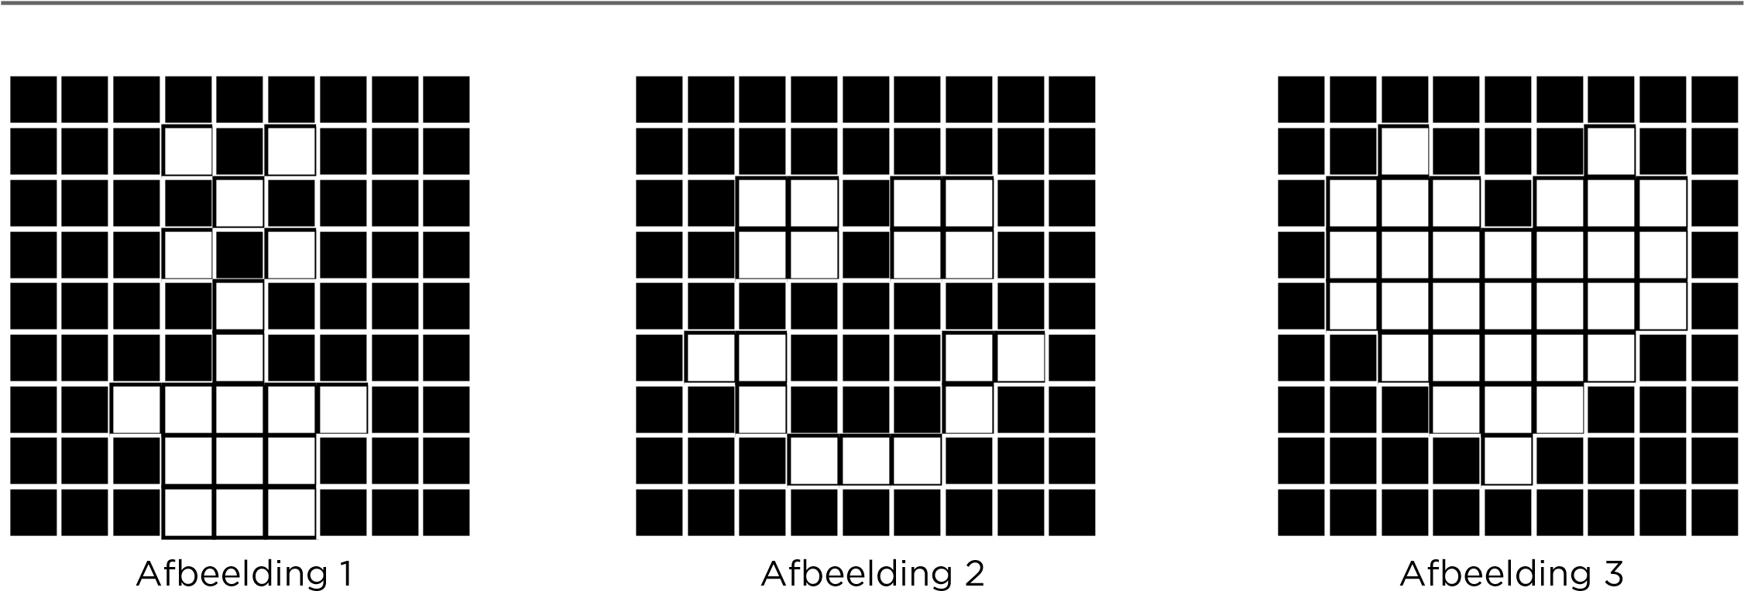

Afbeelding 4 | Afbeelding 5 | Afbeelding 6
 |  | Revision 141016.1a

